**臺北市108年度國際教育月活動實施計畫~臺北市就是我的大教室**

尋找全球關注議題的途徑在哪裡？

讓我們從「城市探索、走讀臺北」開始！

108年臺北市國際教育月「城市就是我的大教室」

將帶你穿越臺北市的高樓大廈、街頭巷弄

聆聽城市裡的不同聲音、探索水泥牆內的另類嘆息

邂逅聯合國永續發展目標(SDGs)

相遇108課程綱要的素養導向教學

為臺北市國際教育進行城市走讀、實境學習，立足臺北、綜覽全球

問問自己準備好了嗎？讓我們攜手來一趟「城市探索、走讀臺北」！

**壹、依據：**

一、教育部中小學國際教育白皮書

二、臺北市國際教育中長程實施計畫

**貳、目標**

一、整合國際教育現有資源，架構學校本位國際教育系統。

二、培養全球視野世界公民，涵化學生理解國際事務素養。

三、深化國際教育教學內涵，精進教師議題融入教學能力。

四、落實國際教育生活運用，提供親子交流國際議題機會。

**參、辦理單位**

一、主辦單位：臺北市政府教育局（以下簡稱教育局）

二、承辦單位：臺北市中正區東門國民小學。

**肆、參與對象**：臺北市公私立國民中小學及高中職學生。

**伍、實施時間**： 108年5月1日至108年10月31日。

**陸、實施內容**

一、本市108年度國際教育月活動以「臺北市就是我的大教室」為主題，並延續107年度國際教育月認識聯合國永續發展目標(SDGs)的17項目標(圖一)，進一步加深，將文本的學習延伸到真實的臺北市生活場域，期待本市師生透過實境學習，探討臺北市與17項聯合國永續發展目標當中的共同議題；透過立足全球視野角度探索臺北城市的文化、建築、生態、飲食、宗教、公園、巷道……各角落的現況，發現在地問題，進而反思全球議題，提出解決策略與實踐。

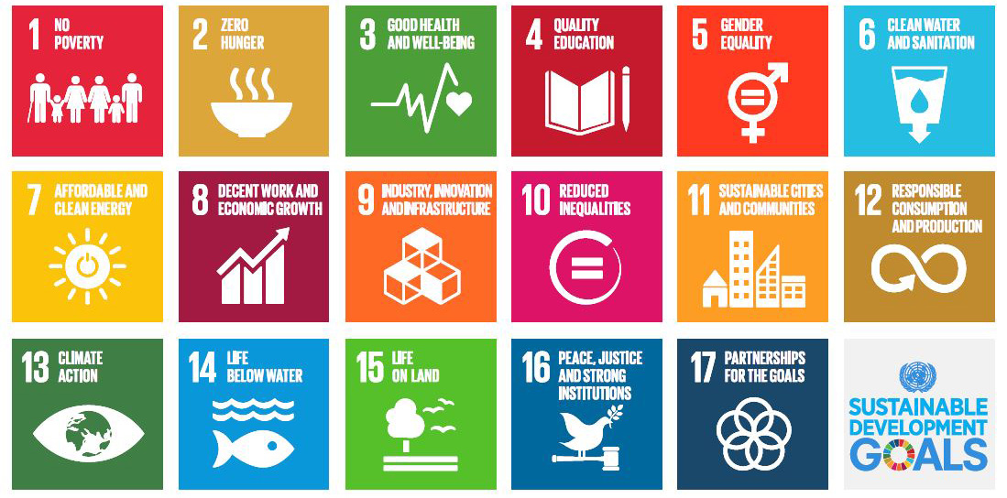

圖一：17項聯合國永續發展目標

二、相關學習任務分國小、國中、高中職三組進行，由教育局提供各學層之臺北市國際教育學習地圖，並說明設計理念與教學上的運用。學生為達成地圖上之任務，藉由資料搜尋、同儕討論、自我省思、了解時事、實境走讀，手作體驗等方式，展現對全球議題的問題解決能力。

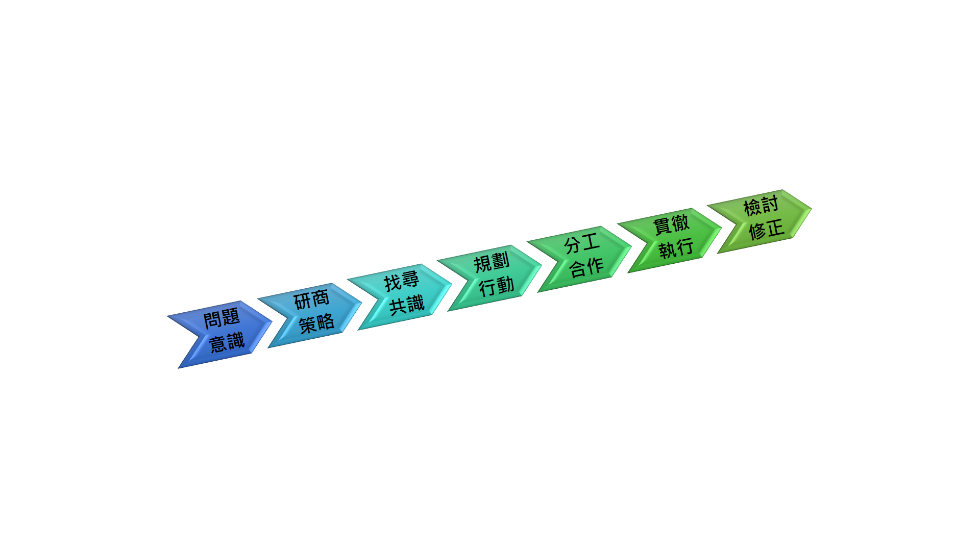

STEP2

STEP7

STEP6

STEP5

STEP4

STEP3

STEP1

圖二：臺北市就是我的大教室--學習任務互動模組圖

三、每一學層國際教育學習地圖皆由地點表象探討國際議題及脈絡作為引言；第二部分從在地之脈絡進行深入探討與延伸學習，實施步驟包括「問題意識」、「研商策略」、「找尋共識」、「規劃行動」、「分工合作」、「貫徹執行」、「檢討修正」，以形成解決問題的運作機制(圖二)；第三部分歸納現象進行國際比較與議題討論；第四部分發掘地點現象問題，並尋求解決方法形成公民行動；最後，第五部分反思策略與行動，確認公民行動是否有助於解決全球關注的議題。期待教師透過學習任務互動模組的教學歷程，引領學生走讀臺北、喚起公民意識，達到知識(認知)的擴展與延伸、技能的扎根與展現、態度與價值觀的涵養，終而展現素養實踐的靈活運用能力。

四、本局提供「臺北市就是我的大教室學習資源」手冊電子書及PDF電子檔，網址：https://reurl.cc/7blq9，以利教師將臺北市就是我的大教室活動結合既有課程，於課堂教學中融入國際教育元素，亦可配合回家作業或親子共學，引導學生思考相關議題，實踐12年國教素養導向的整合能力；另印製國際教育月活動任務海報「臺北市就是我的大教室」活動宣導海報1張，提供臺北市公私立各級學校宣導使用。

**柒、獎勵**

一、為鼓勵學生踴躍參與，請各校結合校內獎勵制度，自訂推動與鼓勵策略，本局將請駐區督學協助了解。

二、針對各校認真參與之班級與學生，可提報本局予以獎勵(推薦表如附件)，請學校於108年11月12日(星期二)前，依學校規模大小，推薦認真參與活動並表現卓越之班級為「國際教育達人班」，班級數(普通班)20班以下者可推薦1班，21班~40班者至多推薦2班，41班以上者至多推薦3班，本局將頒發獎狀及禮券每班2,000元以茲鼓勵。學校提報推薦名單時需將相關推動歷程留校備查，俾利抽訪學校了解班級執行情形，依此作為本局獎勵依據。

三、學生個人部分，請學校於108年11月12日(星期二)前，依學校規模大小，推薦認真參與活動並表現卓越之學生為「國際教育小達人」，班級數20班以下者至多推薦3人，21班~40班者至多推薦5人，41班以上者推薦至多10人，由本局頒發獎狀鼓勵。

**捌、成效評估**

一、透過城市現況連結聯合國永續發展目標(SDGs)與全球議題，扎實本市國際教育課程。

二、發展本市國際教育任務學習地圖，讓學習走出教室，活絡國際教育教師教學互動模組。

三、經由走讀城市探索社會現況，提升學生探究、全球問題解決與公民意識的能力和覺知。

四、推展任務導向的教學互動，落實12年國教素養導向的整合學習，達到未來人才培育。

**玖、計畫經費**

本計畫所需經費由教育局國際交流業務相關預算下支應。

**拾、**本實施計畫奉核定後實施，修正時亦同。

**附件**

**臺北市政府教育局108年度國際教育月推薦表**

**學校名稱：**

**學校班級數：**

**「國際教育達人班」推薦班級：**

|  |  |  |
| --- | --- | --- |
| **年 班** | **年 班** | **年 班** |

**「國際教育達人」推薦學生：**

|  |  |  |
| --- | --- | --- |
| **編號** | **班級** | **姓名** |
| 1 | **年 班** |  |
| 2 | **年 班** |  |
| 3 | **年 班** |  |
| 4 | **年 班** |  |
| 5 | **年 班** |  |
| 6 | **年 班** |  |
| 7 | **年 班** |  |
| 8 | **年 班** |  |
| 9 | **年 班** |  |
| 10 | **年 班** |  |

**承辦人 主任 校長**